Presseinformation

Führungswechsel bei TDM Systems
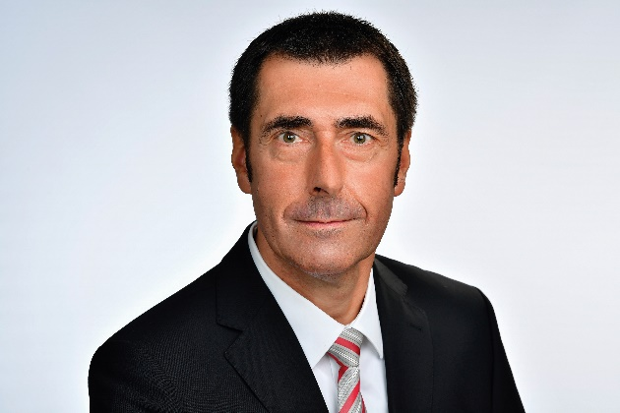
Dietmar Bohn ist ab 1. Oktober 2018 neuer Geschäftsführer von TDM Systems.
Bild: TDM Systems

Peter Schneck, die letzten fünf Jahre Geschäftsführer von TDM Systems, verabschiedet sich in den Ruhestand.
Bild: TDM Systems

Tübingen, 01. Oktober 2018 – Dietmar Bohn, zuletzt in leitender Position bei der SAP SE, übernimmt die Geschäftsführung der TDM Systems GmbH. Er folgt auf Peter Schneck, der sich nach fünf Jahren an der Spitze des Werkzeugdatenspezialisten in den Ruhestand verabschiedet.
Dietmar Bohn kommt von der SAP SE. Beim Walldorfer Softwarehaus war er 14 Jahre in verschiedenen leitenden Positionen tätig, zuletzt als Vice President Industry Solution Management. Seine berufliche Laufbahn hatte der Elektrotechnik-Ingenieur 1990 als Systems Developer Machinery Control Systems bei der Heideberger Druckmaschinen AG begonnen, wo er bald Managementaufgaben übernahm und schließlich zum Director Global Processes aufstieg.
Dietmar Bohn will aktiv die digitale Transformation und die Fertigung der Zukunft mitgestalten – und findet sich bei TDM Systems dabei genau an der richtigen Stelle: „TDM Systems war und ist ein Pionier der Digitalisierung. Die Lösungen und Produkte überzeugen am Markt durch die Verbindung von fundiertem Fertigungs- und Software-Know-how. Genau diese Kombination an Expertise bringe auch ich mit.“ Gemeinsam mit dem TDM Team wird er den Fokus auf die Entwicklung von Lösungen legen, die Fertigungsunternehmen global bei der digitalen Transformation erfolgreich unterstützen werden.
Bohn übernimmt den Posten des Geschäftsführers von Peter Schneck. Dieser hatte nach mehreren Jahrzehnten als CIO der Walter AG und bei Sandvik in Schweden vor fünf Jahren die Führung bei TDM Systems übernommen. Wie bereits damals geplant, geht er nun in den Ruhestand – um im privaten und ehrenamtlichen Bereich an der digitalen Zukunft weiterhin teilzuhaben.

Druckfähiges Bildmaterial erhalten Sie unter folgendem Link:
http://archiv.storyletter.de/download/TDM_PI_GF-Wechsel.zip

Ihr Ansprechpartner:

Sandra Schneck

Telefon +49.7071.9492-1173
sandra.schneck@tdmsystems.com

TDM Systems GmbH
A Member of the Sandvik Group
Derendinger Strasse 53
72072 Tübingen, Germany
http://www.tdmsystems.com/

Agenturkontakt:

Judith Klingler

Telefon +49.7071.93872-13
j.klingler@storymaker.de

Storymaker GmbH
Derendinger Strasse 50
72072 Tübingen, Germany
http://www.storymaker.de/

Über TDM Systems

Die TDM Systems GmbH, Tübingen, ist seit über 25 Jahren der führende Anbieter von Tool Data Management im Bereich der Zerspanung. Mit der Tool Lifecycle Management-Strategie fokussiert TDM Systems vor allem die Prozessoptimierung durch optimale Werkzeugeinplanung und -bereitstellung. Die Erstellung und Editierung von Werkzeugdaten und Grafiken, die Integration von Werkzeug Know-how und 3D-Grafiken in die CAM-Planung sowie die Organisation des kompletten Werkzeugkreislaufes auf Shopfloor-Ebene zählen zu den drei Kernkompetenzen von TDM Systems und bilden die Säulen der TLM-Strategie. Als Mitglied der Sandvik Gruppe kann TDM Systems auf das Know-how verschiedener Werkzeughersteller bei der Entwicklung seiner Softwareprodukte zurückgreifen.

www.tdmsystems.com

